

12345政务服务便民热线交办件

办理情况统计分析月报

〔2023〕9期

（总第26期）

达州市城市管理和行政执法投诉指挥中心

2023年10月

一、总体情况

2023年9月，我局共受理12345政务服务便民热线案件712件，较上月**增加**64件。其中省件15件，办结15件；市件697件，办结695件，办理中2件。日常案件办结率99.72%，较上月下降0.28个百分点；月末按时办结率100%。案件一次性办结率（甄别前满意率）93.25%，较上月下降0.58个百分点，甄别后满意率100%。

本月较为突出的**问题**如下:

（一）**本月甄别前不满意件47件，甄别件数量在市直部门（单位）中排名首位；甄别前满意率93.25％，在市直部门（单位）中排名46位。**

（二）**噪音类**案件投诉数量较上月增幅较大，增加89件，环比增长71.7％。

（三）市民反复投诉案件数量持续增加，较上月增长41件，环比增长32％，反复投诉案件热点：

噪音扰民类：“西城名苑与幸福嘉苑之间路段在施工修桥，夜间施工噪音扫民。”；

占道经营类：“西外国梁华标大厦楼下的万州烤鱼店铺和附近几家烧烤店夜间将桌椅摆放至外面占道经营。”；

规划建设类：“莲花府邸一楼部分业主侵占绿地、违章搭建。”

二、具体情况

（一）受理交办件类别、数量及办理情况

2023年9月，占道经营、噪音、规划类为群众诉求热点。其中噪音类213件、占道经营类207件、规划建设类97件、油烟污染类46件、市政设施类36件、环卫保洁类28件、燃气类11件（无涉及燃气安全），占比如下：

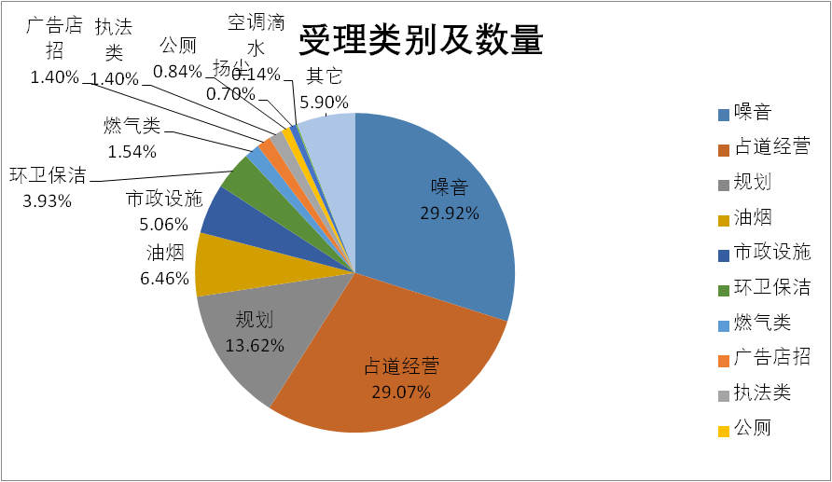

（二）省12345交办件受理办结情况如下：

|  |  |  |  |  |  |
| --- | --- | --- | --- | --- | --- |
| 案件  大类 | 案件  小类 | 受理数量 | 已办结 | 办理中 | 重点点位及案件 |
| 规划建设 |  | 8 | 8 | 0 | 1.铁投莲花府邸一楼业主违建占用公共绿地。  2.碧桂园珑樾湾门市业主在其楼顶违章搭建。  3.蓝光芙蓉风华二期43栋101号业主占用绿化修建花园。  4.通川区潘家巷80号11楼住户在楼顶违建。 |
| 占道 | 其他占道 | 5 | 5 | 0 | 通川区来凤路9号城市中心广场节假日在广场上搭建帐篷开展展销活动。 |
| 噪音 | 施工噪音 | 1 | 1 | 0 | 西城名苑小区后面工地梓潼路接龙泉路道路工程项目施工噪音扰民。 |
| 其它 | 其它 | 1 | 1 | 0 | 群众反映在达州市通川区朝阳西路的巷道里面摆摊，一直被城管追赶。 |

（三）涉及“群众最不满意的十件事”：

1.规划建设类案件受理办结情况：

本月受理案件97件，较上月减少30件。其中小区住户及商家违规搭建57件；私自占用、损坏公共绿化26件；小区住户违规设置防护栏、雨棚8件；装修穿墙打洞6件；。

|  |  |  |  |  |  |
| --- | --- | --- | --- | --- | --- |
| 规划建设 | 受理数量 | 已办结 | 正在办理 | 涉及小区 | 本月重点小区 |
| 97 | 97 | 0 | 江湾城7期、莲花府邸、碧桂园珑樾湾、四季花城2期、天誉誉府等 | 莲湖广场、碧桂园珑樾湾 |

2.公厕案件受理办结情况：

|  |  |  |  |  |  |
| --- | --- | --- | --- | --- | --- |
| 公厕 | 受理数量 | 已办结 | 正在办理 | 涉及问题 | 重点点位及案件 |
| 6 | 6 | 0 | 增设公厕，公厕卫生 | 1.建议在达州火车站广场附近增设公厕。  2.通川区朝阳东路764号公厕上锁无法使用不合理。  3.桑树巷公共厕所门口的位置有油污。  4.火车站广场新修一座5G智慧公厕有异味。 |

（四）热点类别案件受理环比/同比分析（见附件1）

以下是热点类别案件受理数量环比变化情况：

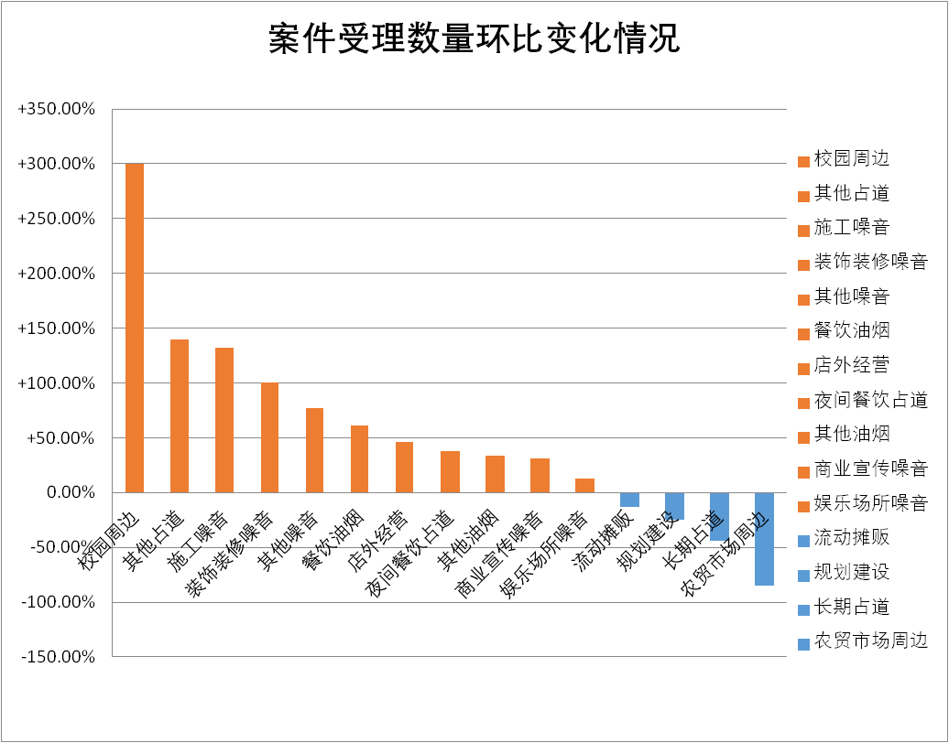

（五）局属各部门（单位）办理时效（详情见附件2）

1.咨询件平均办理时效1.40个工作日，较上月**慢**了0.14个工作日。市直部门（单位）咨询件平均办理时效为1.44个工作日；

2.求助、建议件平均办理时效1.81个工作日，较上月**快**了0.04个工作日。市直部门（单位）求助、建议件平均办理时效为2.61个工作日；

3.投诉、举报件平均办理时效1.82个工作日，较上月**快**了0.23工作日。市直部门（单位）投诉、举报件平均办理时效为2.98个工作日。

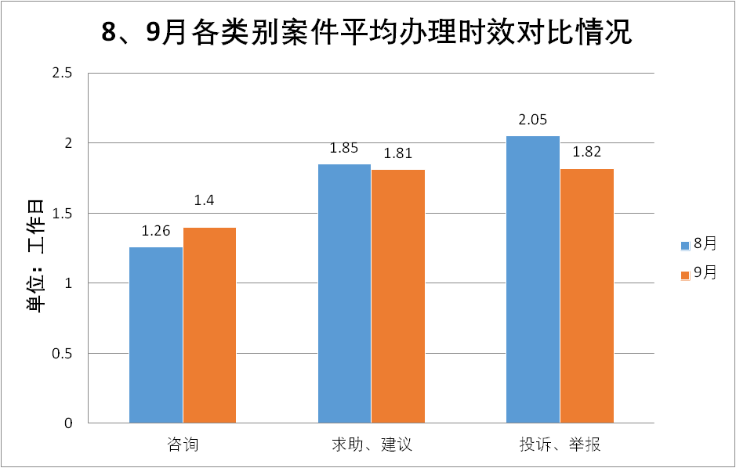

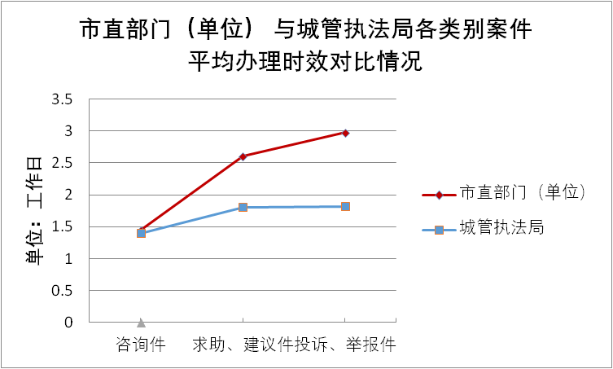

(六)本月受理反复投诉交办件及提请甄别前不满意件情况

1.反复投诉3次及以上案件169件（见附件3），较上月增加41件。其中占道类82件、规划类30件、噪音类41件、油烟类8件、其他类8件。

2.提请甄别前不满意件47件（见附件4），较上月增长6件**，**甄别同意归档47件。其中规划16件、占道12件、噪音9件、环卫保洁4件、市政设施2件、油烟2件、执法类2件，不满意原因是市民诉求未得到实质性的解决。

以下是不满意件各处置部门具体情况：

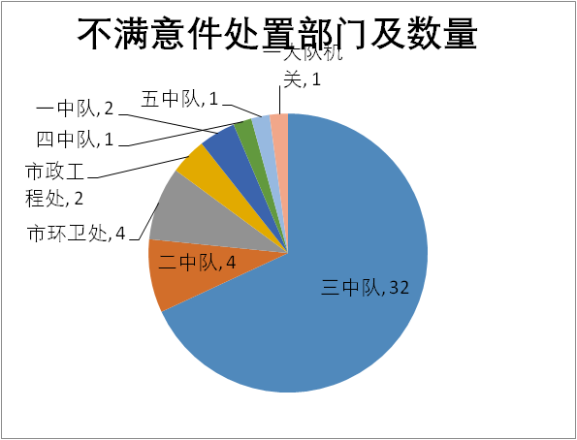

三、工作建议

（一）占道类问题突出。9月新学期开学，“**校园周边**”占道案件数量明显增多，群众对于**四川文理学院**和**达高中**游摊占道现象反映强烈；**天誉誉府东苑**附近的商家（串串店，火锅店等）夜间将桌椅摆放在道路上占道经营连续两月成为群众反复投诉热点，建议执法大队对该区域的巡查力度。

（二）**西城名苑**小区后面工地梓潼路接龙泉路道路工程项目夜间施工噪音严重扰民，建议执法大队加大巡查监管力度。

（三）各承办单位在案件办理过程中加强与投诉人沟通，做好群众诉求办理工作，做好群众满意度，降低重办量。

附件：1.2023年9月热点类别案件受理环比同比分析情况

2.2023年9月处置部门各类别案件平均办理时效

3.2023年9月反复投诉3次及以上重点点位

4.2023年9月提请甄别前被群众评议为“不满意”案件统计表

抄送：局领导，局办公室、执法监督科、机关纪委，局属各单位。